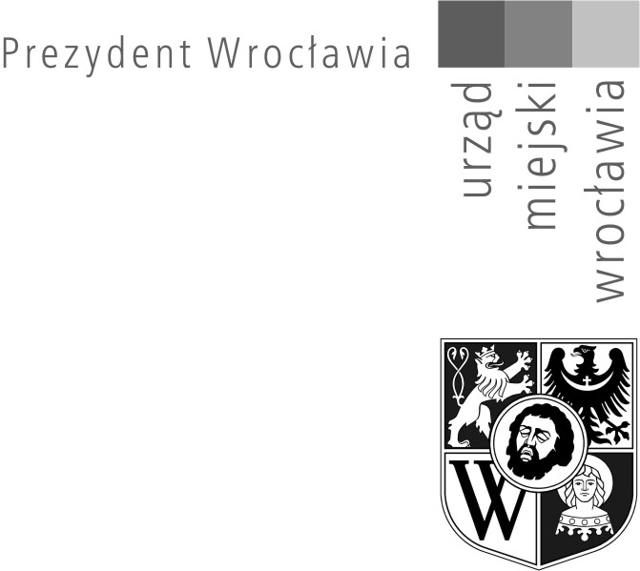

Wrocław, dnia 29 marca 2021 r.

WPP-DPR.2111.6.2021

ODWOŁANIE OGŁOSZENIA KONKURSU

PREZYDENT WROCŁAWIA
odwołuje ogłoszenie konkursu z dnia 15 marca 2021 r.

na stanowisko dyrektora

Zespołu Szkolno-Przedszkolnego nr 24 we Wrocławiu
przy ul. Stefanii Sempołowskiej 54

w związku z Rozporządzeniem Rady Ministrów z dnia 25 marca 2021 r. zmieniającym rozporządzenie w sprawie ustanowienia określonych ograniczeń, nakazów i zakazów w związku z wystąpieniem stanu epidemii (Dz. U. z 2021 r. poz. 546) i na podstawie rozporządzenia Ministra Edukacji Narodowej z dnia 26 marca 2021 r. w sprawie czasowego ograniczenia funkcjonowania jednostek systemu oświaty w związku z zapobieganiem i zwalczaniem COVID-19 (Dz. U. z 2021 r. poz. 561).

